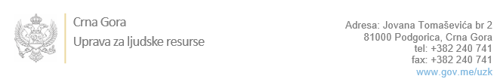

Br: 02-100/23-1357/7

Podgorica, 03.04.2023. godine

U skladu sa članom 47 Zakona o državnim službenicima i namještenicima ("Službeni list CG", br. 2/18, 34/19, 08/21 i 37/22), a na osnovu Izvještaja o provjeri kandidata od 02-100/23-1357/6, Uprava za ljudske resurse utvrdila je

**LISTU ZA IZBOR KANDIDATA**

Po javnom oglasu br. 02-100/22-3614/2, objavljenom 21.12.2022. godine, za potrebe **Ministarstva poljoprivrede, šumarstva i vodoprivrede**, za radno mjesto:

**1. Glavni/a inspektor/ka za poljoprivredu, vino i ribarstvo, Odjeljenje za inspekcijski nadzor** - Izvršilaca: 1, Glavnog inspektora, uz saglasnost Vlade, postavlja starješina državnog organa, na vrijeme od pet godina, -VII1 nivo kvalifikacije obrazovanja, Fakultet iz oblasti prirodno-matematičkih, tehničko-tehnoloških, poljoprivrednih ili društvenih nauka:

**DRAGANA KANDIĆ PEROVIĆ - ostvareni broj bodova 18.50**

Odluka o izboru kandidata donosi se u skladu sa članom 48 Zakona o državnim službenicima i namještenicima ("Službeni list CG", br. 2/18), i dostavlja Upravi za ljudske resurse najkasnije u roku od deset dana od dana prijema liste za izbor kandidata.

**Agron M. Camaj**

**DIREKTOR**

Dostavljeno:

- Ministarstvu poljoprivrede, šumarstva i vodoprivrede

- a/a